Struktura programu jest oparta o standardowy model projektu opartego o narzędzie automatyzujące budowę i utrzymanie oprogramowania na platformę Java tj. Maven. Żeby zbudować aplikację należy wejść do katalogu głównego projektu (katalog w którym znajduje się plik pom.xml) i wykonać polecenie mvn install. W katalogu target pojawi się plik:
filter-iir-1.0-SNAPSHOT-jar-with-dependencies.jar

Żeby uruchomić program należy kliknąć dwukrotnie w plik, wyzwalając uruchomienie, lub wykonać polecenie:

java -jar filter-iir-1.0-SNAPSHOT-jar-with-dependencies.jar

Opis funkcjonalności:
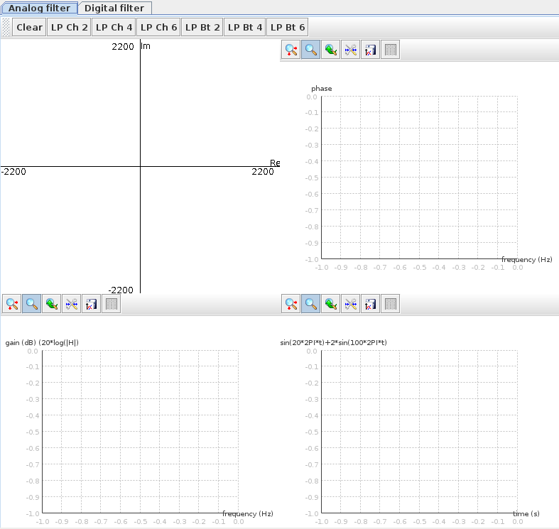
Po uruchomieniu programu pojawia się powyższe okno. Toolbar u góry posiada opcje czyszczenia filtru, oraz ustawienie jednej z predefinowanych konfiguracji (po ustawieniu kursora nad napisem, zostanie wyświetlony dodatkowy opis, tłumaczący skrót zastosowany w przycisku).
Program umożliwia podgląd na żywo zmieniających się charakterystyk wzmocnienia, oraz przesunięcia w fazie, ostatni wykres przedstawia konkretną funkcję i obrazuje jak jej sygnał zostaje przefiltrowany.
Do filtru możemy dodać zero lub biegun poprzez kliknięcie, lub przeciągnięcie kursora po pierwszym panelu.
Kliknięcie lewym przyciskiem myszy dodaje do filtra biegun.
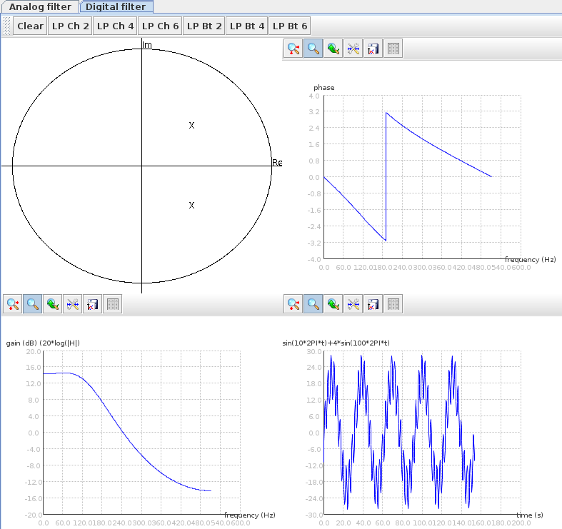
Kliknięcie prawym przyciskiem myszy dodaje do filtra zero.
